VMS-WS-485-1-*
温湿度变送器使用说明书
（485型）

文档版本：V1.0

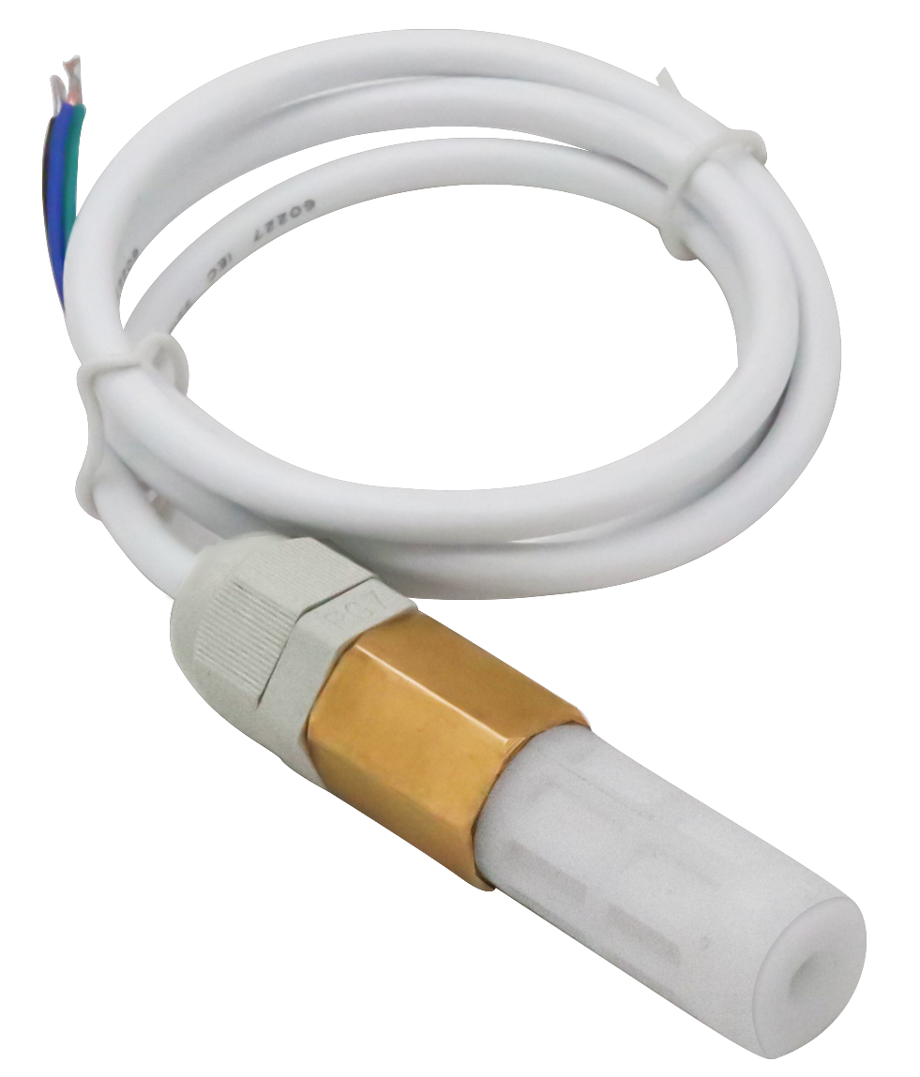
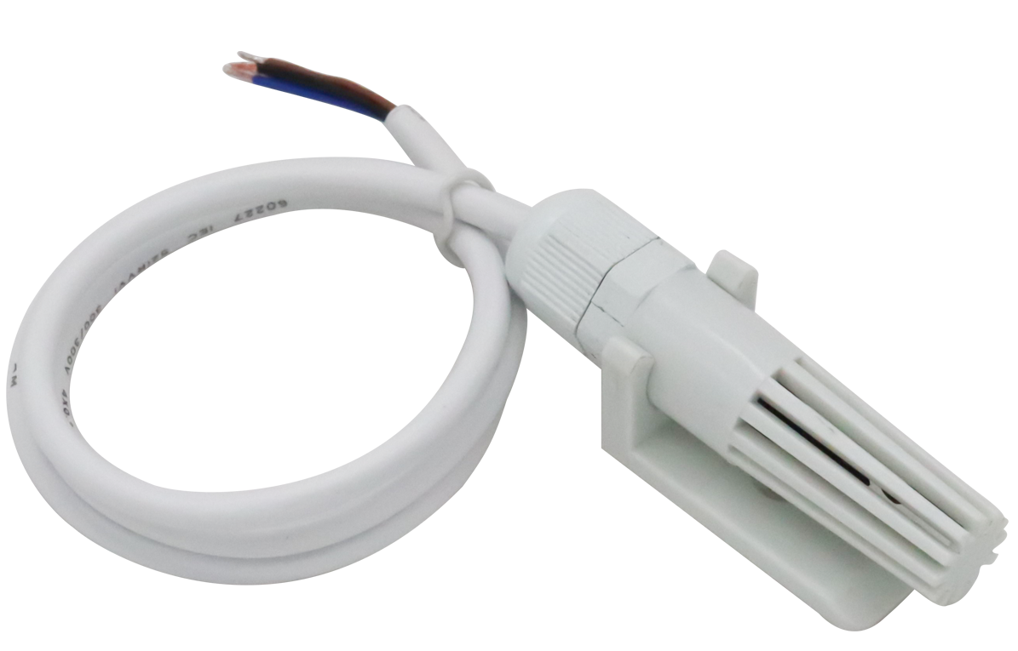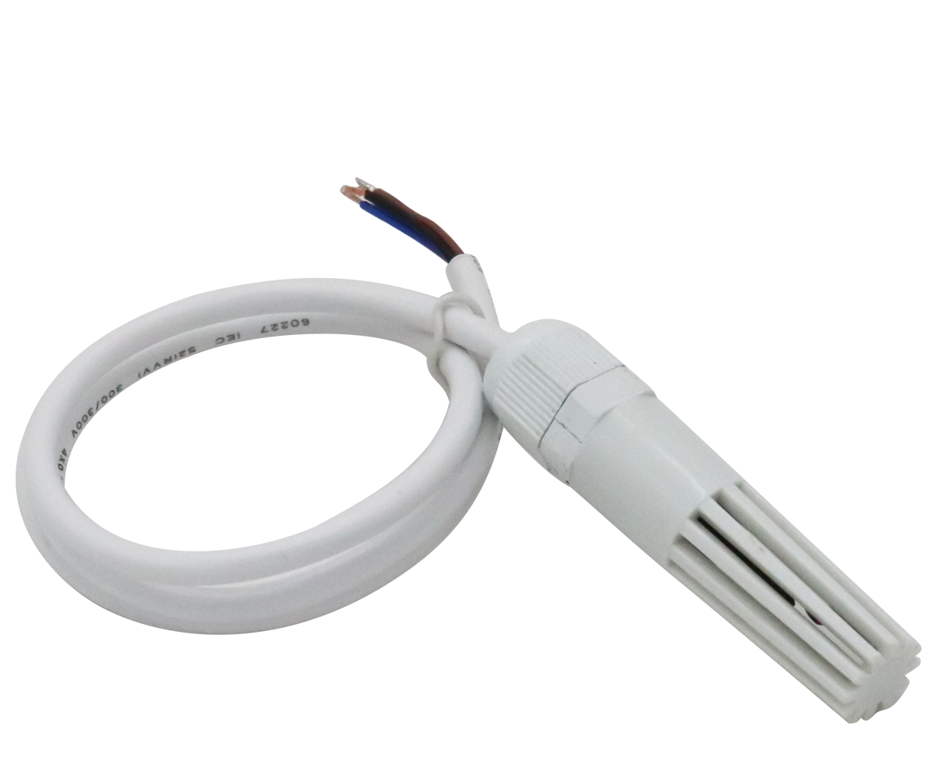

目录
1. 产品介绍 4
2. 设备安装说明 5
3. 通信协议 6
4. 配置软件使用 9
5. 常见问题及解决办法 11
6. 联系方式 12
附录：产品尺寸图 12

1. 产品介绍
1.1产品概述
该变送器温湿度传感器内置，体积小巧，电路采用进口工业级微处理器芯片、进口高精度温度传感器，确保产品优异的可靠性、高精度。该产品采用485通信接口标准ModBus-RTU通信协议，通信地址及波特率可设置，通信距离最远2000米。产品具有防接反保护功能，接反不会烧坏设备。
1.2功能特点
■485通信接口，标准ModBus-RTU协议，通信地址、波特率可设置，通信线最长可达2000米；
■温度精度±0.5℃、湿度精度±4%RH，高精度、低漂移；
■采用专用的EMC抗干扰器件，现场可经受住强电磁干扰，工业级处理芯片，使用范围宽；
■5～28V宽电压范围供电，远距离集中供电仍能正常工作；
■电源防接反保护功能，正负极接反不会烧坏设备。
1.3主要技术指标
直流电源（默认） | 5-28V DC
最大功耗 | ≤0.05W
精度 | 湿度 | ±4%RH（5%RH~95%RH，25℃）
精度 | 温度 | ±0.5℃（25℃）
变送器电路工作温度 | -40℃~+80℃，0%RH~100%RH
通信协议 | Modbus-RTU通信协议
输出信号 | 485信号
温度显示分辨率 | 0.1℃
湿度显示分辨率 | 0.1%RH
温湿度刷新时间 | 2S
长期稳定性 | 温度 | ≤0.1℃/y
长期稳定性 | 湿度 | ≤1%RH/y
响应时间 | 温度 | ≤15s（1m/s风速）
响应时间 | 湿度 | ≤4s（1m/s风速）
参数设置 | 通过软件设置
1.4产品型号
VMS- |  |  |  |  | 威盟士
 | WS- |  |  |  | 温湿度变送器
 |  | 485- |  |  | 485协议
 |  |  | 1- |  | 编号
 |  |  |  | PE | 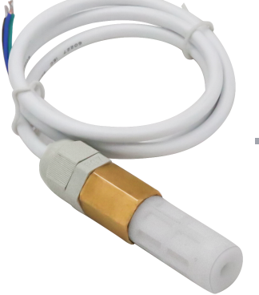
 |  |  |  | PVC | 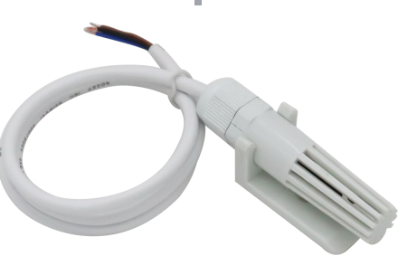

2. 设备安装说明
2.1 设备安装前检查
设备清单：
■变送器设备1台
■合格证、保修卡、校准报告等
■USB转485（选配）
■485终端电阻(多台设备赠送)
■卡扣1个
2.2接口说明
2.2.1 电源及485信号
宽电压电源输入5~28V均可。485信号线接线时注意A\B两条线不能接反，总线上多台设备间地址不能冲突。
2.3 接线
线色 | 说明
棕色 | 电源正（5~28V DC）
黑色 | 电源负
绿色 | 485-A
蓝色 | 485-B
2.4485现场布线说明
多个485型号的设备接入同一条总线时，现场布线有一定的要求，具体可咨询售后工程师。

3. 通信协议
3.1 通讯基本参数
编 码 | 8位二进制
数据位 | 8位
奇偶校验位 | 无
停止位 | 1位
错误校验 | CRC（冗余循环码）
波特率 | 2400bit/s、4800bit/s、9600 bit/s可设，出厂默认为4800bit/s
3.2 数据帧格式定义
采用Modbus-RTU 通讯规约，格式如下：
初始结构 ≥4 字节的时间
地址码 = 1 字节
功能码 = 1 字节
数据区 = N 字节
错误校验 = 16 位CRC 码
结束结构 ≥4 字节的时间
地址码：为变送器的地址，在通讯网络中是唯一的（出厂默认0x01）。
功能码：主机所发指令功能指示，本变送器只用到功能码0x03（读取寄存器数据）。
数据区：数据区是具体通讯数据，注意16bits数据高字节在前！
CRC码：二字节的校验码。
主机问询帧结构：
地址码 | 功能码 | 寄存器起始地址 | 寄存器长度 | 校验码低位 | 校验码高位
1字节 | 1字节 | 2字节 | 2字节 | 1字节 | 1字节
从机应答帧结构：
地址码 | 功能码 | 有效字节数 | 数据一区 | 第二数据区 | 第N数据区 | 校验码
1字节 | 1字节 | 1字节 | 2字节 | 2字节 | 2字节 | 2字节
3.3 寄存器地址
寄存器地址（十六进制） | PLC或组态地址 | 内容 | 操作 | 支持功能码
0000 H | 40001 | 湿度（实际值10倍） | 只读 | 03、04
0001 H | 40002 | 温度（实际值10倍） | 只读 | 03、04
07D0H | 42001 | 地址 | 读写 | 03、04、06、16
07D1H | 42002 | 波特率（0代表2400,1代表4800,2代表9600） | 读写 | 03、04、06、16
0050 H | 40081 | 温度校准值（实际值10倍） | 读写 | 03、04、06、16
0051 H | 40082 | 湿度校准值（实际值10倍） | 读写 | 03、04、06、16
3.4 通讯协议示例以及解释
3.4.1 读取设备地址0x01的温湿度值
问询帧（16进制）：
地址码 | 功能码 | 起始地址 | 数据长度 | 校验码低位 | 校验码高位
0x01 | 0x03 | 0x00 0x00 | 0x00 0x02 | 0xC4 | 0x0B

应答帧（16进制）：（例如读到温度为-20.5℃，湿度为25.8%RH）
地址码 | 功能码 | 返回有效字节数 | 湿度值 | 温度值 | 校验码低位 | 校验码高位
0x01 | 0x03 | 0x04 | 0x01 0x02 | 0xFF 0x33 | 0x5B | 0xEA
温度计算：
当温度低于 0 ℃ 时温度数据以补码的形式上传。
温度：FF37 H(十六进制)= -205 => 温度 = -20.5℃
湿度计算：
湿度：102H (十六进制)= 258=> 湿度 = 25.8%RH
3.4.2读取设备地址0x01的温度校准值
问询帧（16进制）：
地址码 | 功能码 | 起始地址 | 数据长度 | 校验码低位 | 校验码高位
0x01 | 0x03 | 0x00 0x50 | 0x00 0x01 | 0x84 | 0x1B
应答帧（16进制）：（例如读到温度校准值为-1.0℃）
地址码 | 功能码 | 返回有效字节数 | 温度校准值 | 校验码低位 | 校验码高位
0x01 | 0x03 | 0x02 | 0xFF 0xF6 | 0x79 | 0xF2
温度校准值计算：
当温度校准值小于 0 时温度校准值数据以补码的形式上传。
温度校准值：FF F6 H(十六进制)= -10 => 温度校准值 = -1.0℃
3.4.3设置设备地址0x01的温度校准值
下发温度校准值-1.0度，当温度校准值小于 0 时温度校准值数据以补码的形式下发。
温度校准值：FF F6 H(十六进制)= -10 => 温度校准值 = -1.0℃
请求帧（16进制）：
地址码 | 功能码 | 寄存器地址 | 温度校准值内容 | 校验码低位 | 校验码高位
0x01 | 0x06 | 0x00 0x50 | 0xFF 0xF6 | 0x48 | 0x6D
应答帧（16进制）：
地址码 | 功能码 | 寄存器地址 | 温度校准值内容 | 校验码低位 | 校验码高位
0x01 | 0x06 | 0x00 0x50 | 0xFF 0xF6 | 0x48 | 0x6D

湿度校准值操作与温度校准值操作类似。
3.4.4将地址为01的设备改为02
请求帧（16进制）：
地址码 | 功能码 | 寄存器地址 | 温度校准值内容 | 校验码低位 | 校验码高位
0x01 | 0x06 | 0x07 0xD0 | 0x00 0x02 | 0x08 | 0x86
应答帧（16进制）：
地址码 | 功能码 | 寄存器地址 | 温度校准值内容 | 校验码低位 | 校验码高位
0x01 | 0x06 | 0x07 0xD0 | 0x00 0x02 | 0x08 | 0x86
3.4.5设置设备地址0x01的波特率为4800
将设备01的波特率改为4800（00代表2400,01代表4800,02代表9600,03代表未知波特率）
请求帧（16进制）：
地址码 | 功能码 | 寄存器地址 | 波特率值内容 | 校验码低位 | 校验码高位
0x01 | 0x06 | 0x07 0xD1 | 0x00 0x01 | 0x19 | 0x47
应答帧（16进制）：
地址码 | 功能码 | 寄存器地址 | 波特率值内容 | 校验码低位 | 校验码高位
0x01 | 0x06 | 0x07 0xD1 | 0x00 0x01 | 0x19 | 0x47
3.4.6读设备地址
问询帧（16进制）：
地址码 | 功能码 | 起始地址 | 数据长度 | 校验码低位 | 校验码高位
0xFF | 0x03 | 0x07 0xD0 | 0x00 0x01 | 0x91 | 0x159
应答帧（16进制）：（例如读到地址为1）
地址码 | 功能码 | 返回有效字节数 | 当前地址 | 校验码低位 | 校验码高位
0x01 | 0x03 | 0x02 | 0x00 0x01 | 0x79 | 0x84
3.4.7读设备波特率
问询帧（16进制）：
地址码 | 功能码 | 起始地址 | 数据长度 | 校验码低位 | 校验码高位
0x01 | 0x03 | 0x07 0xD1 | 0x00 0x01 | 0xD5 | 0x47
应答帧（16进制）：例如读到波特率为4800（00代表2400,01代表4800,02代表9600,03代表未知波特率）
地址码 | 功能码 | 返回有效字节数 | 当前地址 | 校验码低位 | 校验码高位
0x01 | 0x03 | 0x02 | 0x00 0x01 | 0x79 | 0x84

4. 配置软件使用
4.1 软件选择
打开资料包，选择“调试软件”---“485参数配置软件”，找到打开即可。
4.2 参数设置
①、选择正确的COM口（“我的电脑—属性—设备管理器—端口”里面查看COM端口），下图列举出几种不同的485转换器的驱动名称。
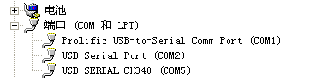
②、单独只接一台设备并上电，点击软件的测试波特率，软件会测试出当前设备的波特率以及地址，默认波特率为4800bit/s,默认地址为0x01。
③、根据使用需要修改地址以及波特率，同时可查询设备的当前功能状态。
④、如果测试不成功，请重新检查设备接线及485驱动安装情况。
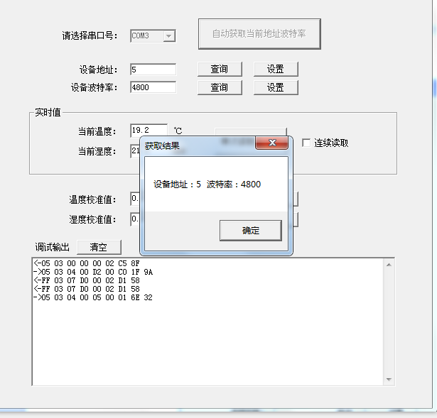

5. 常见问题及解决办法
设备无法连接到PLC或电脑
可能的原因：
1)选择的COM口不正确。
2)设备地址错误，或者存在地址重复的设备（出厂默认全部为1）。
3)波特率，校验方式，数据位，停止位错误。
4)主机轮询间隔和等待应答时间太短，需要都设置在200ms以上。
5)485总线有断开，或者A、B线接反。
6)设备数量过多或布线太长，应就近供电，加485增强器，同时增加120Ω终端电阻。
7)USB转485驱动未安装或者损坏。
8)设备损坏。

6. 联系方式
威盟士-环境监控设备提供商
FAE技术工程师电话：18678290841
FAE技术工程师QQ：3310664121

附录：产品尺寸图
